Лабораторная работа 6

Таран В.Н. У-214

1. Загружаемся пользователем root

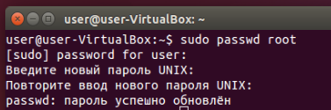

1. Системные каталоги:

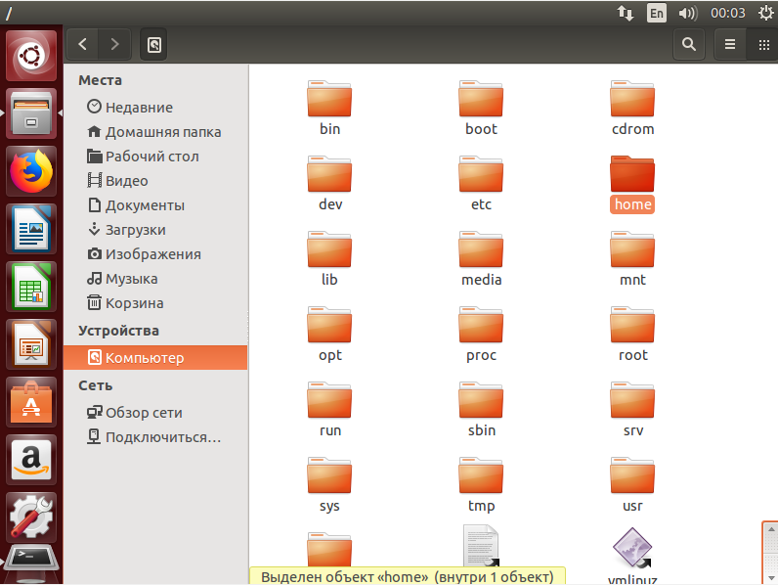

/bin - важные бинарные (исполняемые) приложения

/boot - загрузочные конфигурационные файлы, ядра и другие файлы, необходимые во время загрузки операционной системы

/cdrom - точка монтирования компакт-диска или DVD-диска

/dev - файлы устройств

/etc - конфигурационные файлы, стартовые сценарии

/home - домашние каталоги пользователей

/lib - системные библиотеки

/media – медиа-файлы

/mnt - файловые системы на вашем жестком диске, примонтированные вручную

/opt - каталог для установки дополнительных приложений

/proc - специальный динамический каталог, содержащий информацию о состоянии системы, включая процессы, исполняемые в данный момент

/root - домашний каталог пользователя root

/sbin - важные системные бинарные приложения

/srv - может содержать файлы веб-сервера, ftp-сервера и др.

/sys - системные файлы

/tmp - временные файлы

/usr - приложения и файлы, наиболее доступные всем пользователям

/var - изменяемые файлы, такие как логи и базы данных

1. Каталог файлов физических устройств

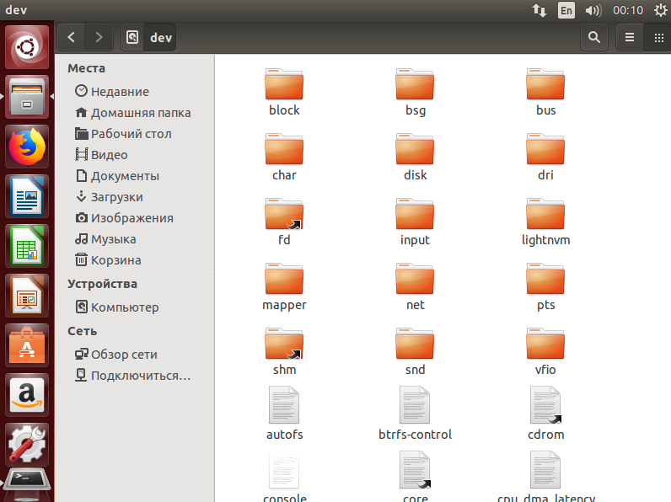

Cписок некоторых устройств, которые могут быть представлены в каталоге /dev:

/dev/sda - жесткий диск

/dev/tty - последовательный порт

/dev/usb - устройства USB

/dev/snd - звуковые устройства

/dev/input - устройства ввода (клавиатура, мышь и т.д.)

/dev/video - видеоустройства (веб-камера и т.д.)

/dev/loop - виртуальный блочный устройство

/dev/random - генератор случайных чисел

/dev/null - файл для отправки вывода в никуда

/dev/zero - файл, содержащий нули

/dev/full - файл, который заполняется до полного использования доступного места на диске

/dev/mem - файл, представляющий физическую память компьютера

1. Содержимое папки root

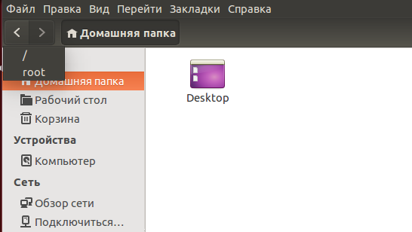

После ввода команды cat:

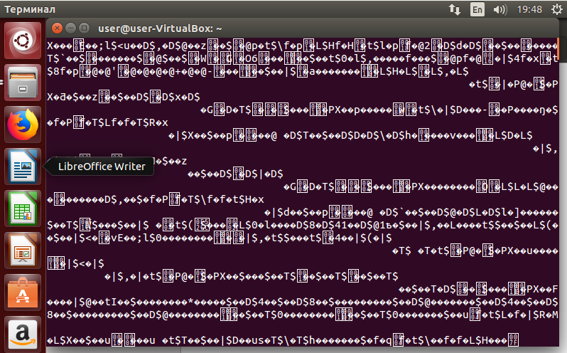

Права доступа:

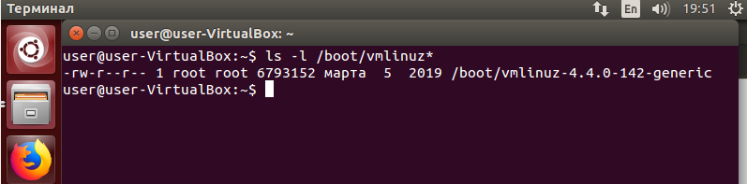

**-rw-r--r--** означает, что файл имеет права доступа для чтения и записи для владельца файла (rw-), только для чтения для группы пользователей (r--) и также только для чтения для всех остальных пользователей (r--). Первый символ "-" указывает на тип файла, в данном случае это обычный файл.

Что значат условные значения флагов прав:

**---** - нет прав;

**--x** - разрешено только выполнение файла, как программы но не изменение и не чтение;

**-w-** - разрешена только запись и изменение файла;

**-wx** - разрешено изменение и выполнение, но в случае с каталогом, вы не можете посмотреть его содержимое;

**r--** - права только на чтение;

**r-x** - только чтение и выполнение, без права на запись;

**rw-** - права на чтение и запись, но без выполнения;

**rwx** - все права;

1. Создание текстовых файлов:

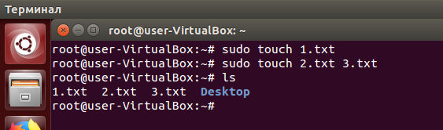

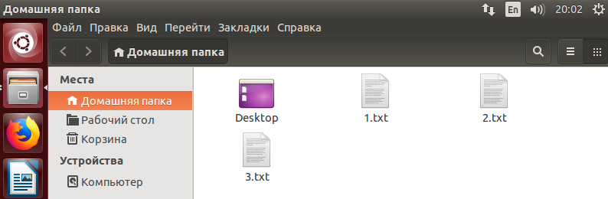 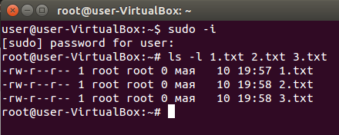

Изменение прав:

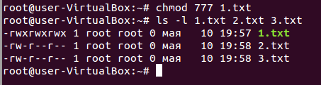

chmod 777 1.txt - установка максимальных прав на чтение, запись и выполнение для всех пользователей.

1. Создание жесткой ссылки:



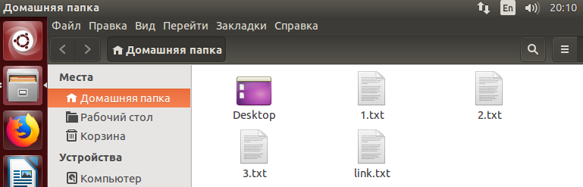

Символической:



1. Копирование файла 1.txt и перенос 2.txt в созданный каталог new:

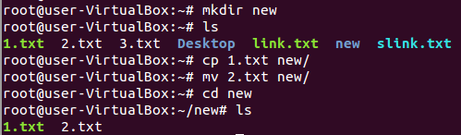

Изменение владельца у 3.txt и new:



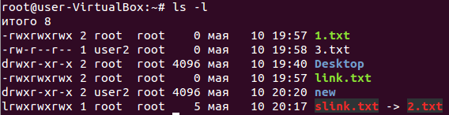

Удаление 1.txt:



Удаление new:

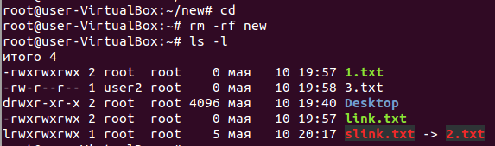

Команда find:



**Вывод**: приобрел опыт работы с файлами и каталогами в ОС Linux